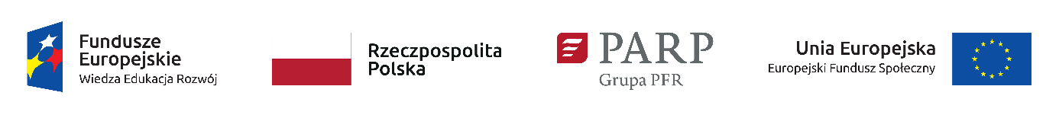Załącznik nr 9 do Regulaminu konkursu
..…..…….………………………………..
Pieczęć Podmiotu (jeśli dotyczy) Miejscowość, data
Oświadczenie Wnioskodawcy i Partnerów (jeśli dotyczy)
dotyczące doświadczenia w prowadzeniu działań szkoleniowych lub doradczych
Niniejszym oświadczamy, że
Wnioskodawca łącznie z Partnerami (jeśli dotyczy) w okresie 3 lata przed terminem złożenia wniosku o dofinansowanie projektu objął działaniami szkoleniowymi lub doradczymi minimum 50% MMŚP przewidzianych do objęcia wsparciem w złożonym projekcie w odpowiedzi na konkurs Nowy Start.
Poniżej wykaz zrealizowanych działań szkoleniowych lub doradczych.
Rok | Nazwa Podmiotu | Liczba MMŚP objętych działaniami doradczymi lub szkoleniowymi
2018 | Wnioskodawca
 | Partner (jeśli dotyczy)*
2017 | Wnioskodawca
 | Partner (jeśli dotyczy)*
2016 | Wnioskodawca
 | Partner (jeśli dotyczy)*
SUMA
……………………………………………………………...
Czytelny podpis osoby
upoważnionej do reprezentowania
Wnioskodawcy i Partnerów (jeśli dotyczy)

